PORTADA

Indice
- Diseño del juego
1.1 Diseño y clasificación de los elementos del HUD
1.2 Menú principal
1.3 Menú de pausa
1.4 Iconos
1.5 Sonido
1.6 Modelo de contenidos
1.7 Mapa de navegación
- Método de evaluación aplicado
2.1 Desarrollo de la evaluación
2.2 Resultados obtenidos
2.3 Cambios realizados a partir de la evaluación
2.4 Conclusión

1. Diseño del juego
La interfaz del videojuego ha sido diseñada teniendo en cuenta los conceptos vistos en clase sobre diseño de interfaces, experiencia de usuario y teoría de la diégesis.
El objetivo principal fue crear una experiencia clara, funcional y visualmente coherente con la ambientación tipo Dungeon Crawler pixel art. Para ello se combinaron elementos no diegéticos y espaciales con el fin de mostrar información importante sin saturar la pantalla.
El juego está desarrollado en Unity 6 utilizando una estética pixel art y una estructura basada en niveles progresivos.

1.1 Diseño y clasificación de los elementos del HUD
Durante el desarrollo del HUD se aplicaron los conceptos de la teoría de la diégesis estudiados en clase.
El proyecto combina principalmente:
- Representación no diegética.
- Representación espacial.

Vida del jugador (No diegético)

Representación
La vida se representa mediante texto dentro del HUD utilizando TextMeshPro.
El indicador permanece fijo en la parte superior de la pantalla y muestra las vidas restantes del jugador.

Justificación
Este elemento es no diegético porque:
- No pertenece físicamente al mundo del juego.
- Solo existe para informar directamente al jugador.
- Rompe la cuarta pared mostrando información de sistema.
Se eligió este diseño porque permite visualizar rápidamente el estado del personaje sin distraer al usuario durante la partida.

Puntuación (No diegético)

Representación
La puntuación aparece en la parte superior de la pantalla mediante texto dinámico.
El jugador obtiene puntos al derrotar enemigos correctamente.

Justificación
La puntuación es un elemento no diegético porque:
- El personaje del juego no “ve” la puntuación.
- Es información exclusiva para el usuario.
- Su función es medir progreso y rendimiento.
Se utilizó un tamaño grande y contraste alto para asegurar legibilidad constante.

Indicador de llave (No diegético)

Representación
El HUD muestra si el jugador posee o no la llave necesaria para abrir la puerta del nivel.

Justificación
Este elemento también pertenece a la representación no diegética, ya que funciona como indicador de estado para el jugador y no forma parte del mundo físico del personaje.

Llave y puerta (Representación espacial)

Representación
La llave aparece físicamente dentro del escenario y el jugador debe recogerla para avanzar.
La puerta también forma parte del entorno y funciona como transición entre niveles.

Justificación
Estos elementos pertenecen a la representación espacial porque:
- Existen dentro del espacio de juego.
- El jugador interactúa directamente con ellos.
- Forman parte visible del escenario.
La intención fue integrar objetivos y progresión directamente en el entorno para reforzar la exploración.

1.2 Menú principal
El menú principal actúa como entrada al videojuego.
El diseño prioriza:
- Claridad.
- Navegación rápida.
- Simplicidad visual.

Opciones disponibles
El menú incluye:
- Nueva partida.
- Cargar partida.
- Opciones.
- Salir.

Diseño visual
Los botones están centrados sobre un fondo solido y en color relacionado con la temática de mazmorras y fantasía.
Se utilizó una distribución expandida para facilitar la lectura y navegación.

Feedback visual y sonoro
Todos los botones reproducen efectos de sonido al interactuar con ellos.
Además, se implementó feedback visual mediante el sistema estándar de botones de Unity para indicar claramente qué elemento está seleccionado.

Persistencia
La opción “Cargar partida” utiliza archivos JSON para restaurar:
- Nivel actual.
- Vida.
- Puntuación.
- Estado de llave.
Esto permite continuar la partida al inicio del nivel donde se realiza el guardado de partida.

1.3 Menú de pausa
El juego incluye un menú de pausa accesible mediante la tecla ESC.
Su función principal es detener temporalmente la partida y ofrecer acceso rápido a funciones importantes.

Indicador de pausa
Al pausar:
- El tiempo del juego se detiene mediante Time.timeScale = 0.
- Aparece un fondo oscuro semitransparente.
- El nivel sigue siendo visible detrás del menú.
Esto comunica claramente que la partida está suspendida sin romper completamente la inmersión.

Funcionalidades
El menú permite:
- Continuar partida.
- Guardar partida.
- Cargar partida.
- Abrir opciones.
- Volver al menú principal.

Sonido durante pausa
Durante la pausa:
- La música de fondo se detiene.
- Los efectos de sonido permanecen activos.
Esto permite seguir recibiendo respuesta auditiva al interactuar con los botones.

1.4 Iconos
Todos los elementos visuales fueron seleccionados siguiendo una estética pixel art coherente con el estilo Dungeon Crawler.

Jugador
El personaje principal utiliza un sprite pixel art claramente diferenciable del entorno y enemigos.
Se priorizó:
- Contraste.
- Legibilidad visual.
- Animación sencilla.

Enemigos
Cada nivel contiene enemigos distintos:
- Goblins.
- Faceless Goblins.
- Goblin Demons.
Los diseños cambian visualmente para comunicar progresión de dificultad y variedad.

Llave
La llave funciona como símbolo universal de progreso y desbloqueo.
Su diseño brillante permite identificar rápidamente el objetivo secundario del nivel.

Puerta
La puerta representa el final de cada nivel.
Se eligió como elemento de transición porque encaja con la temática de exploración de mazmorras.

Fondos
Cada nivel y StoryScene utiliza fondos diferentes para reforzar:
- Cambio de ambiente.
- Progresión narrativa.
- Diferenciación visual.

1.5 Sonido
El sistema de audio fue diseñado para complementar la experiencia visual y reforzar acciones importantes del jugador.

Música de fondo
Cada escena posee música propia:
- MainMenu.
- StoryScene.
- Level1.
- Level2.
- Level3.
- Victory.
- GameOver.
Esto ayuda a diferenciar estados del juego y generar ambientación.

Efectos de sonido
Se implementaron efectos de sonido para:
- Saltar.
- Caminar.
- Recibir daño Jugador.
- Saltar sobre enemigos.
- Recoger llave.
- Abrir puerta.
- Intentar abrir puerta sin llave.
- Botones.
- Victoria.
- Derrota.
Estos sonidos mejoran la percepción de respuesta del sistema y hacen la experiencia más dinámica.

Sistema de volumen
El juego incluye:
- Slider de volumen.
- Toggle de mute.
Características:
- Persistencia entre escenas.
- Cambio visual del toggle.
- Configuración reutilizable desde menú principal y pausa.

1.6 Modelo de contenidos
El modelo de contenidos del juego se organiza de la siguiente forma:

Interfaces principales
- MainMenu.
- PauseMenu.
- CanvasOptions.
- HUD.
- StoryScene.
- GameOver.
- Victory.
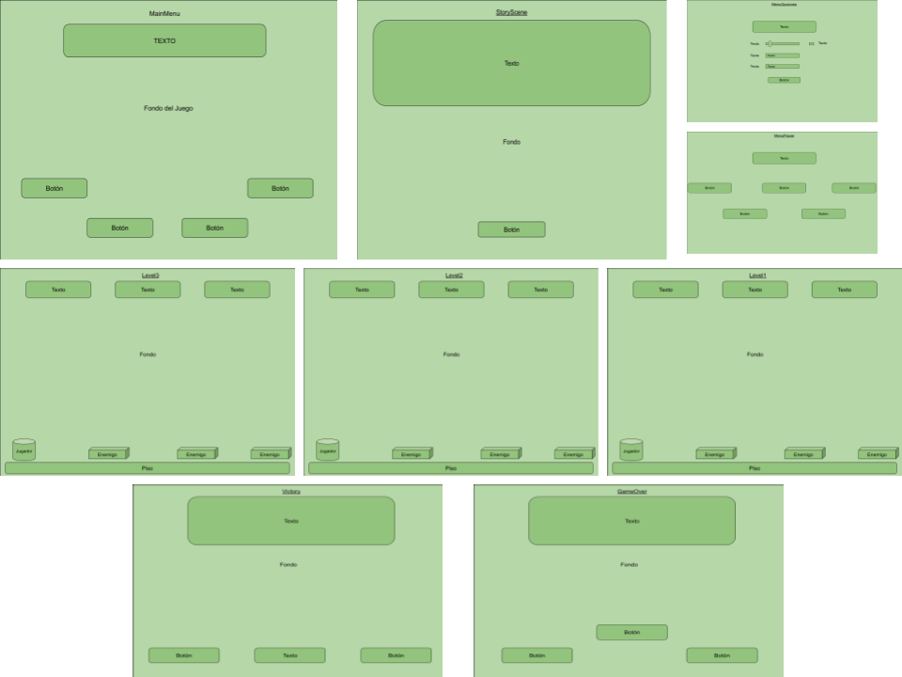

1.7 Mapa de navegación
El flujo principal del juego es el siguiente:

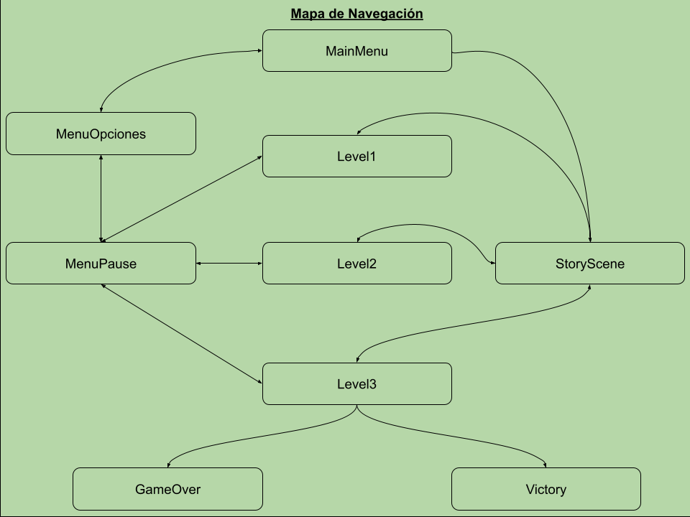
Navegación

● MainMenu → StoryScene / MenuOpciones

● StoryScene → Level1

● Level1→ StoryScene / MenuPause

● StoryScene → Level2

● Level2 → StoryScene / MenuPause

● StoryScene → Level3

● Level3 → Victory / GameOver / MenuPause

● MenuPause → MenuOpciones / MainMenu

2. Método de evaluación aplicado
Para evaluar la interfaz y experiencia de usuario se aplicó el método de entrevista y observación directa.
Este método consiste en observar al usuario mientras juega y posteriormente realizar preguntas relacionadas con:
- Comprensión de la interfaz.
- Navegación.
- Dificultad.
- Claridad visual.
Se eligió este método porque permite detectar problemas reales de uso durante la interacción.

2.1 Desarrollo de la evaluación
Se pidió a un compañero que jugara desde el menú principal hasta completar al menos el primer nivel.
Durante la prueba se observaron:
- Reacciones.
- Decisiones.
- Dudas.
- Tiempo de adaptación.
Posteriormente se realizaron preguntas como:
- ¿Entendiste rápidamente los controles?
- ¿Supiste cómo avanzar de nivel?
- ¿Identificaste correctamente la función de la llave?
- ¿El HUD resultó claro?
- ¿La pausa comunicaba correctamente que el juego estaba detenido?

2.2 Resultados obtenidos
La evaluación permitió obtener varias conclusiones:
- El jugador entendió rápidamente movimiento y salto.
- La llave y la puerta fueron identificadas correctamente.
- La música ayudó a diferenciar niveles.
- El menú pausa resultó claro gracias al fondo oscuro.
- El sistema de guardar/cargar fue entendido fácilmente.

También se detectaron pequeños problemas:
- Algunos textos necesitaban mejor traducción.
- El feedback sonoro de ciertos botones inicialmente era inconsistente.
- El sistema de pausa presentaba errores al cargar partidas.

2.3 Cambios realizados a partir de la evaluación
Después de las pruebas se realizaron mejoras:
- Corrección completa del sistema de pausa.
- Traducción de todas las escenas.
- Implementación de música individual por escena.
- Mejora del sistema de audio y SFX.
- Persistencia de opciones de volumen y mute.
- Mejora visual de StoryScene mediante fondos distintos.
- Corrección del sistema de carga desde pausa.

2.4 Conclusión
El desarrollo del proyecto permitió aplicar conceptos vistos en clase relacionados con:
- Interfaces de videojuegos.
- HUD.
- Diseño UX/UI.
- Teoría de la diégesis.
- Persistencia de datos.
- Navegación entre interfaces.
El resultado final es un videojuego funcional y completo que integra:
- Narrativa.
- Sistemas interactivos.
- Audio.
- Traducción.
- Guardado.
- Menús.
- HUD.
Además, las pruebas realizadas permitieron detectar problemas reales y mejorar significativamente la experiencia de usuario final.

